**Divider**

Para poner una línea entre widgets:

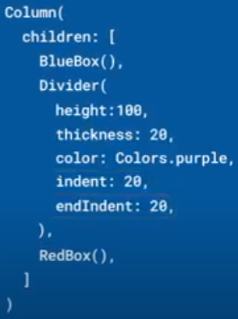

Se puede configurar su apariencia en el ThemeData (se usa space en lugar de height):

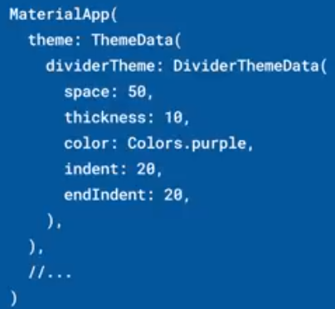

Se puede usar en ListView.separated:

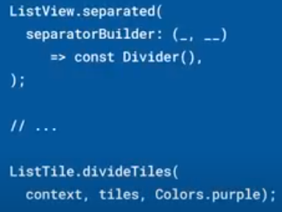

|  |  |
| --- | --- |
| **Código** | **Comentarios** |
| import 'package:flutter/material.dart';  class DividerScreen extends StatelessWidget {    const DividerScreen({Key? key}) : super(key: key);    @override    Widget build(BuildContext context) {      List<String> equipos = ['Talleres', 'Belgrano', 'Instituto'];      return Scaffold(        appBar: AppBar(          title: const Text('Divider'),          centerTitle: true,        ),        body: Center(          child: Column(            children: [              const _Rectangulo(                color: Colors.blue,              ),              const Divider(                color: Colors.purple,                height: 10,                thickness: 10,                indent: 10,                endIndent: 10,              ),              const _Rectangulo(                color: Colors.red,              ),              const Divider(                color: Colors.black,                height: 5,                thickness: 5,                indent: 30,                endIndent: 30,              ),              const _Rectangulo(                color: Colors.yellow,              ),              const Divider(                color: Colors.blue,                height: 1,                thickness: 1,                indent: 60,                endIndent: 60,              ),              const _Rectangulo(                color: Colors.green,              ),              Expanded(                child: ListView.separated(                  itemCount: equipos.length,                  itemBuilder: (context, index) => ListTile(                    title: Text(equipos[index]),                    leading: const Icon(                      Icons.home,                      color: Colors.indigo,                    ),                    trailing: const Icon(                      Icons.arrow_forward_ios_outlined,                      color: Colors.indigo,                    ),                    onTap: () {},                  ),                  separatorBuilder: (_, __) => const Divider(                    height: 10,                    thickness: 3,                    color: Colors.lightBlueAccent,                  ),                ),              )            ],          ),        ),      );    }  }  //------------------------------------------------------  class _Rectangulo extends StatelessWidget {    final Color color;    const _Rectangulo({super.key, required this.color});    @override    Widget build(BuildContext context) {      return Padding(        padding: const EdgeInsets.all(8.0),        child: Container(          width: 250,          height: 50,          decoration: BoxDecoration(            color: color,          ),        ),      );    }  } |  |



                                                                                                       